ДУ «ІНСТИТУТ ЕПІДЕМІОЛОГІЇ ТА ІНФЕКЦІЙНИХ ХВОРОБ
ім. Л.В.ГРОМАШЕВСЬКОГО НАМН УКРАЇНИ»

НАУКОВИЙ ЦЕНТР ГРИПУ ТА ГРІ

Тижневий бюлетень про ситуацію з грипу в Україні
за даними 4 дозорних центрів
(Київ, Дніпро, Одеса, Хмельницький).
9 тиждень 2021 року

Публікується на сайті www.ukrinfluenza.com.ua
З 2008 року в Україні функціонує система дозорного епіднагляду за грипоподібними захворюваннями (ГПЗ) та тяжкими гострими респіраторними захворюваннями (ТГРЗ). Дозорні центри розташовані у різних географічних зонах країни: в Києві, Дніпро, Одесі та Хмельницькому, які включають 17 дозорних станцій: 9 – стаціонарів та 8 - поліклінік.
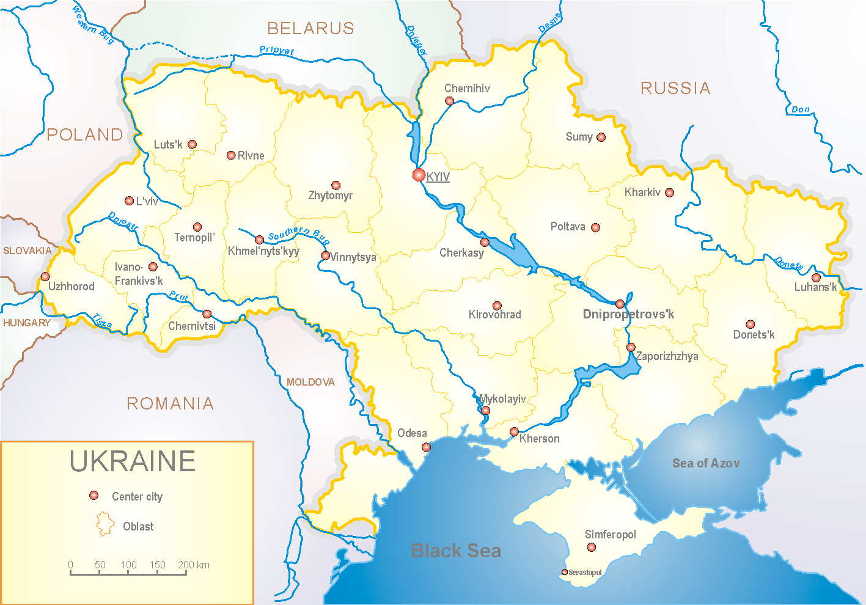

Епідемічний сезон грипу 2020-2021 років перебігає на фоні пандемії коронавірусу, викликаним SARS-CoV-2, як в Україні так і у світі.
За даними системи дозорного епіднагляду за грипом в Україні у 8 поліклініках 4-х дозорних центрів кількість амбулаторних хворих, що відповідають визначенню ГПЗ на 9 тижні (01.03.– 07.03.2021р.) становила 250 випадків (пок. 23,7 на 100 тис.), приріст рівнів захворюваності склав 3,3 %, у порівнянні з минулим тижнем та в 1,5 рази вище показника минулого року (пок. 15,4 на 100 тис. – 2020р.) (рис. 1).

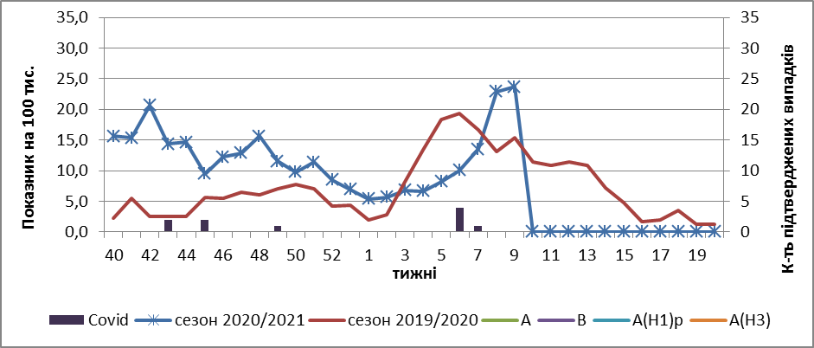

Рис.1. Динаміка реєстрованих випадків, що відповідають визначенню ГПЗ та кількість підтверджених випадків грипу та SARS-Cov-2 в 4-х дозорних центрах України в сезоні 2020-2021 років.

На 9 тижні 2021 року в 9 стаціонарів 4-х дозорних центрів було госпіталізовано 1130 хворих, що на 30,6 % більше, ніж на минулому тижні. Кількість хворих, що відповідали визначенню ТГРЗ складало 371 випадок (пок. 14,6 на 100 тис.), приріст рівнів захворюваності склав 49,0 %, у порівнянні з минулим тижнем (рис.2).

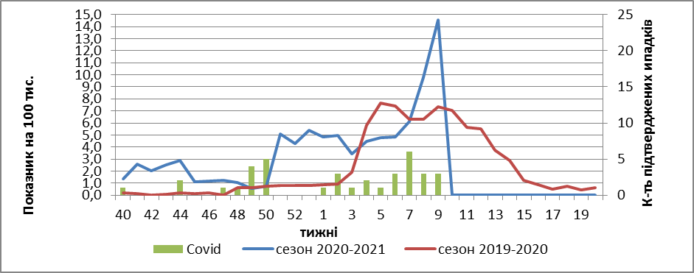

Рис. 2 Динаміка реєстрованих випадків ТГРЗ та кількість лабораторних підтверджень грипу та SARS-Cov-2 в 4-х дозорних центрах України в сезоні 2020-2021 років.

З 40 по 9 тиждень сезону 2020-2021 рр. методом ПЛР було обстежено 76 зразків від хворих на ГПЗ та ТГРЗ. Всього лабораторно підтверджено 47 (61,8 %) випадків SARS-CoV-2 (рис. 3).
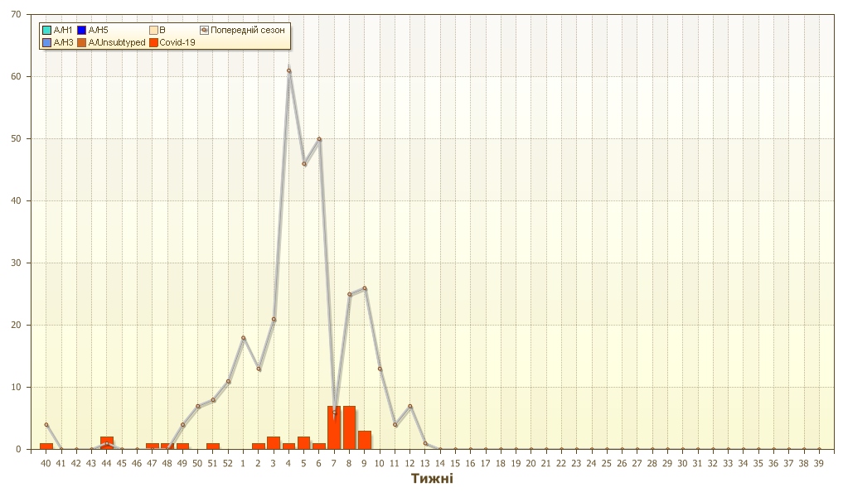
Рис. 3. Кількість підтверджених випадків SARS-CoV-2 в ДЦ України за сезон 2020-2021 рр.

За останні два тижні в рази збільшилась кількість госпіталізованих хворих у вікових групах 30-64 роки та 65+ 133 та 213 осіб за тиждень, відповідно. Питома вага ТГРЗ від загальної кількості госпіталізованих складає 36,0 % (рис.4).
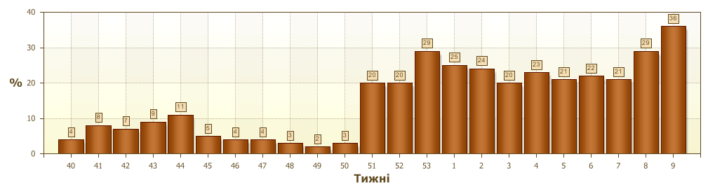
Рис. 4. Питома вага ТГРЗ від загальної кількості госпіталізованих хворих до стаціонарів дозорних центрів.

Отже, за даними ДЕН, спостерігається підйом рівнів захворюваності на ТГРЗ та ГПЗ, що обумовлено циркуляцією нового штаму вірусу SARS-CoV-2 на території країни.
Жодного підтвердженого випадку грипу в країні не виявлено.
За даними щотижневого бюлетеня ECDC-ВООЗ, в країнах Європи відмічається фонова та низька інтенсивність грипу.
Вжиті протиепідемічні заходи щодо недопущення розповсюдженості SARS-CoV-2 суттєво вплинули на епідемічний процес грипу у світі.
З початку сезону в країнах Європи методом ПЛР обстежено 450 147 зразків від хворих, лабораторно підтверджено 712 вірусів грипу. З них: грип А – 363 (50,9 %): 41 (11,3 %) - грип А(Н1)pdm, 43 (11,8 %) – грип А(Н3) та 279 (76,9 %) - грип А (не субтипований). Також виявлено 349 (49,01 %) вірусів грипу В, з них 8 (2,3%) – В/Vіctoria, 2 (0,6%) – В/Yamagata та 339 (97,1%) – грип В (лінія не визначена).
За поточний період досліджена генетична характеристика 11 вірусів грипу, з них: 2 віруси грипу А(Н3) належить до штаму А/Slovenia/1637/2020, 1 належить до - A/Denmark/3264/2019 та 1 – до А/Hong Kong/2671/2019. Вірус А(Н1)pdm09 представлений штамом А/Guangdond-Maonan/SWL1536/2019.
6 вірусів грипу В тип Victoria: 2 - належить до В/Washington/02/2019 та 4 віруси грипу В/ Vіctoria не відносяться до жодного кладу.

Виконавці:
Професор, д.мед.н. Міроненко А.П.
к.мед.н. Голубка О.С.

